Сведения о выявленных БРТС по состоянию на 28.01.2025
28.01.2025
Уважаемые жители района Москворечье-Сабурово!

Работа с брошенными разукомплектованными транспортными средствами осуществляется управой района в соответствии с наделенными полномочиями в установленном законодательством порядке на основании постановления Правительства Москвы от 23.09.2014 г. №569-ПП «О порядке выявления, перемещения, временного хранения и утилизации брошенных, в том числе разукомплектованных транспортных средств в городе Москве».
Уполномоченной организацией, ответственной за перемещение, временное хранение и организацию утилизации БРТС, является ГБУ города Москвы "Автомобильные дороги".
Перечень транспортных средств, признанных в установленном порядке БРТС и перемещенных на стоянку ответственного хранения по адресу: г. Москва, ул. Подольских Курсантов, вл. 15Б

№ | Адрес | Марка автомобиля/цвет кузова | Гос.номер
1 | Каширское шоссе, д.47, с.4 | ВАЗ | Отсутствует
2 | Ул. Москворечье, вл.7 | МАЗДА | Отсутствует
3 | Каширское шоссе, д.26А | ОПЕЛЬ | Отсутствует
4 | Ул. Москворечье, д.33 | ВАЗ | Отсутствует
Вниманию владельцев автотранспортных средств! В соответствии с постановлением Правительства Москвы от 23.09.2014 №569-ПП «О порядке выявления, перемещения, временного хранения и утилизации брошенных, в том числе разукомплектованных, транспортных средств в городе Москве» управа района Москворечье-Сабурово города Москвы уведомляет о необходимости приведения транспортного средства в состояние, не позволяющее идентифицировать его как брошенное.
В случае неприведения транспортного средства в состояние, не позволяющее идентифицировать его как брошенное в установленный срок, оно подлежит принудительному перемещению уполномоченной организацией на специализированную стоянку.
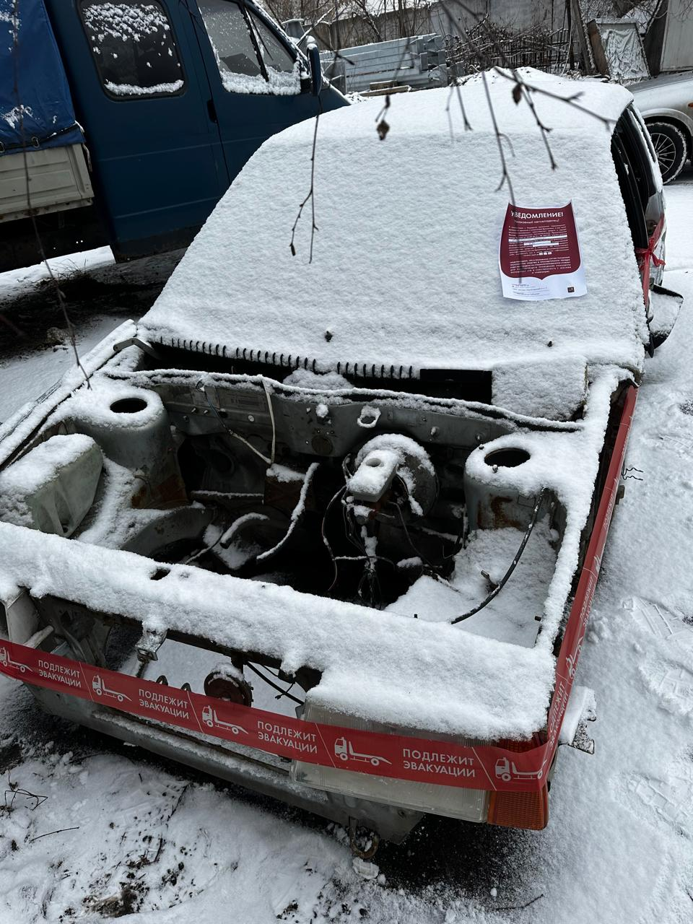
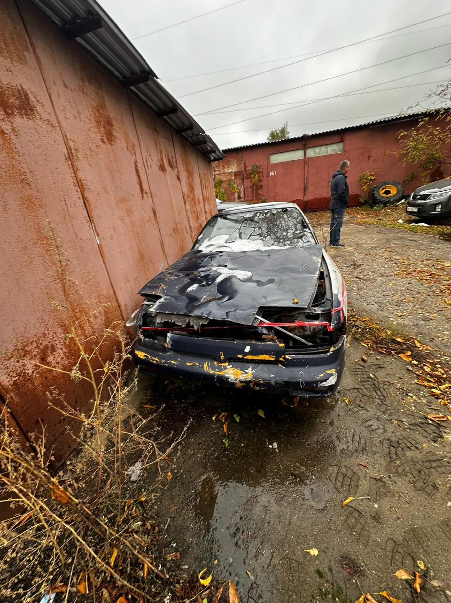
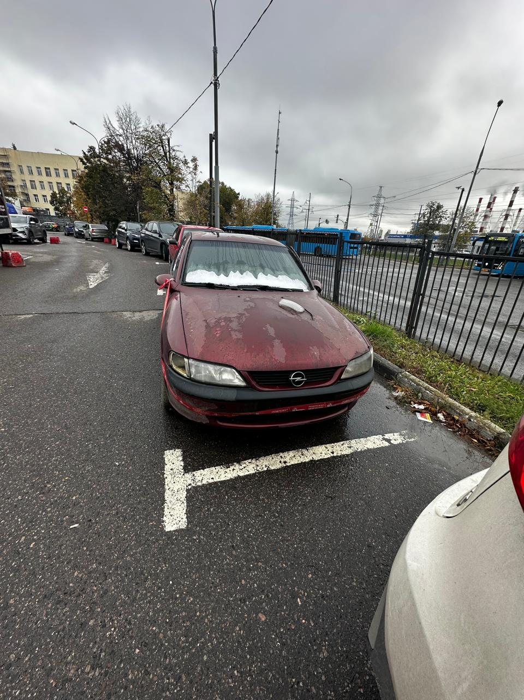
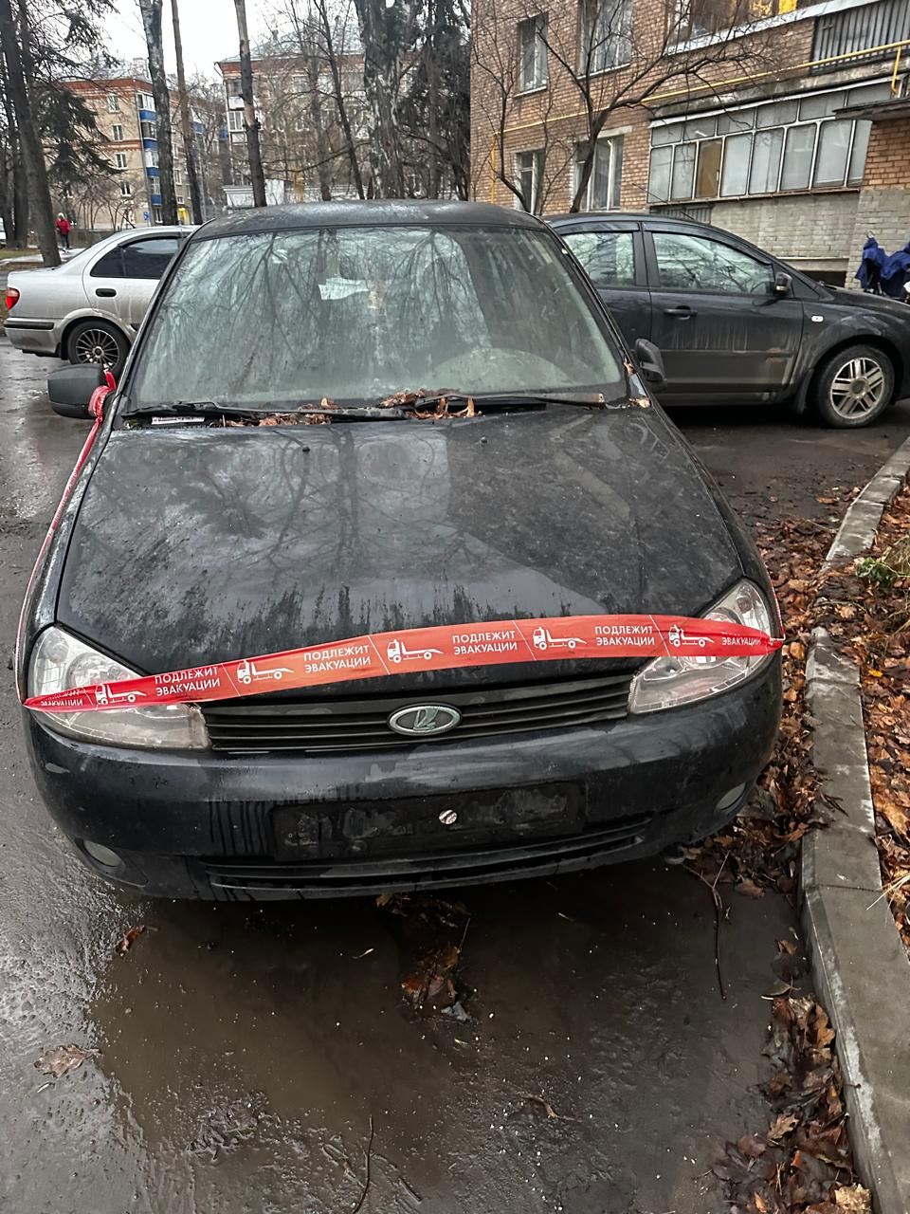

Адрес страницы: http://moskvoreche-saburovo.mos.ru/transport/detail/12779802.html
Управа района Москворечье-Сабурово города Москвы

